Wenn Du das Strahlen willst, dann willst Du Lewisia!
Sommer, Sonne, Blütenträume: Lass Dich flashen!
Endlich: Die "ich brauch´ keine Pflege"-Pflanze ist da!
(GMH) Wer es sommerbunt mag, die täglich ausgiebige Pflege seiner Balkonschönheiten aber eher lästig findet, dem sei die kunterbunte Farbenwelt der phantastischen Lewisien mit ihrer leuchtenden und strahlenden Blütenpracht empfohlen.
weniger oft gießen: Lewisien sind außerordentlich hitze- und trockenheitsverträglich. Es sind sukkulente Pflanzen, die in ihren dicken Blättern Wasser speichern. Oft reicht Ihnen das anfallende Regenwasser schon völlig aus.
seltener düngen: ganz ohne Dünger geht gar nichts - aber mit etwas Langzeitdünger gefüttert, wachsen Lewisien außerordentlich prächtig und blühen üppig, Monate lang und unermüdlich. Aber nur wenig füttern - da halten es Lewisien ähnlich den pflegeleichten Kakteen!
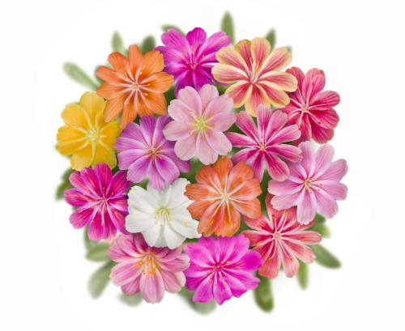
smartere Auswahl: Am besten wählt man Lewisien mit dem Namen "Elise". Ihre Farbsorten gibt es in Pink, Rosa, Lachs, Violett, Orange, Weiß und Gelb. Alle "Elise"-Lewisien haben eine außerordentlich lange Blütezeit.
Bildnachweis: GMH/Fleuroselect

Bilddaten in höherer Auflösung unter:
http://www.gruenes-medienhaus.de/download/2018/03/GMH_2018_13_01.jpg

Sommerzeit, Reisezeit: Ich bin dann mal weg!
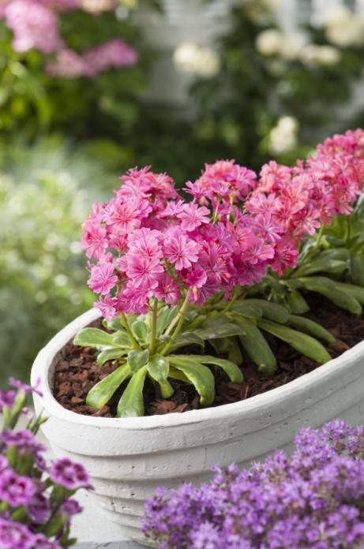
Langes Wochenende, Kurztrip oder gar Sommerurlaub - wer danach nach Hause kommt, findet auf Balkon und Terrasse seine Pflanzen leider oft vertrocknet vor. Dabei wäre es viel schöner, wenn einen beim Heimkommen blühende Pflanzenpracht anstrahlt! So wie Lewisia, die auch auf den wunderschönen Namen "Elise" hört. "Elise"-Lewisien gibt es in Pastellfarben von Pink, Rosa, Lachs, Violett, Orange, Weiß und Gelb. Allen "Elise"-Lewisien ist ihre außerordentlich lange Blütezeit, die Strahlkraft ihrer Blütenfarben und der geringe Pflegeaufwand gemein. In Zeiten der Abwesenheit, schiebt man sie in ihrem Pflanztopf einfach so zurecht, dass sie das Regenwasser zuverlässig erreicht.

Bildnachweis: GMH/Fleuroselect

Bilddaten in höherer Auflösung unter:
http://www.gruenes-medienhaus.de/download/2018/03/GMH_2018_13_02.jpg

Lewisien richtig pflegen
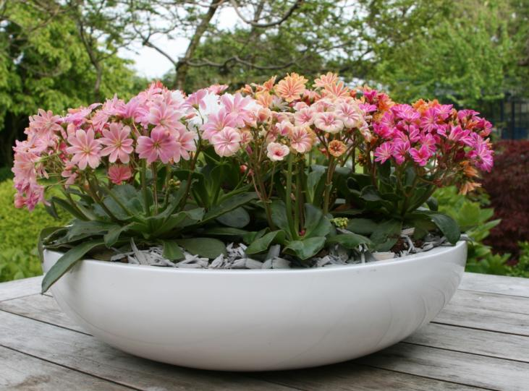
Zu den Newcomern unter den Balkonblumen und Terrassenpflanzen zählen die Lewisien: Sie erobern gerade die Herzen derjenigen Sommergartengärtner im Sturm, die es ohne viel Pflege-Tamtam üppig bunt blühend mögen. Das Erfolgsgeheimnis eines Grünen Daumens bei Lewisien ist, sie in Pflanzgefäße mit nicht zu nahrhaftem Boden zu pflanzen und sie nur verhalten zu gießen - oft reicht bereits das natürliche Gießwasser: der Sommerregen. Staunässe ist für sie tödlich. Für Wasserabzug, muss also gesorgt sein. Eher noch, sind Lewisien außerordentlich hitze- und trockenheitsverträglich. Lewisien werden um die 15 Zentimeter hoch und 15 bis 20 Zentimeter breit - perfekt für ein ununterbrochen blühendes Farbenband in Balkonkästen. Am besten wählt man Lewisien mit dem Namen "Elise". Passend zu den Trendfarben bei Stuhlkissen, Tischdecken, Servietten und sommerlichen Auflagen von Terrassenmöbeln, gibt es "Elise"-Lewisien in Pink, Rosa, Lachs, Violett, Orange, Weiß und Gelb.

Bildnachweis: GMH/Fleuroselect

Bilddaten in höherer Auflösung unter:
http://www.gruenes-medienhaus.de/download/2018/03/GMH_2018_13_03.jpg

Im Trend: Viele Töpfe - eine Pflanze
Es muss nicht immer Pflanzenmix sein! Ein häufiger Grund warum Balkonpflanzen in vielerlei Kombinationen ihrer Wuchs- und Blütenformen, aber auch ihrer Blütenfarben gepflanzt werden ist, die Blühpausen der einen mit der Blütenfülle der anderen auszugleichen. Wer hingegen die Dauerblüher Lewisien pflanzt, kann sie auch nur mit sich allein kombiniert verwenden. Lewisien blühen nämlich Monate lang, ohne Unterlass. Sie passen in Pflanzschalen und Kübel, aber auch in Balkonkästen. Ins Terrassenbeet gepflanzt, ist ihnen der Boden dort zu üppig, ausgenommen in Steingärten mit ihrem ausgesprochen mageren Boden. Wenig Nährstoffe, wenig Wasser - das ist es, was Lewisien wollen, um prächtig zu gedeihen. Ein Vorteil überall dort, wo auf Balkon und Terrasse wenig Pflanzenpflege gewünscht ist. Am besten wählt man Lewisien mit dem Namen "Elise". Ihre strahlend blühenden Farbsorten gibt es in Pink, Rosa, Lachs, Violett, Orange, Weiß und Gelb.
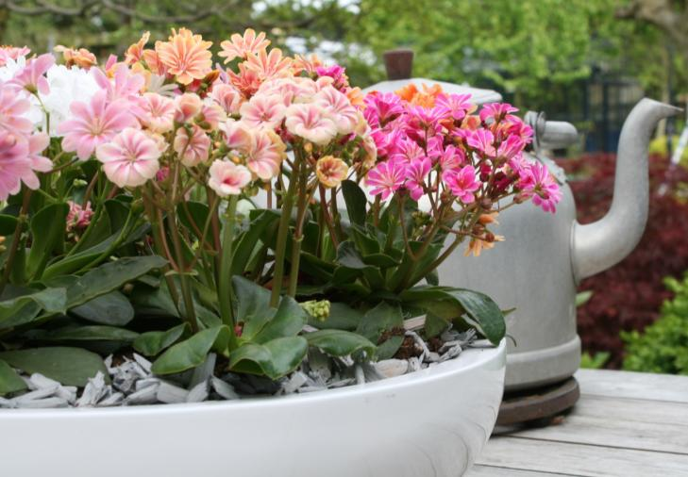
Bildnachweis: GMH/Fleuroselect

Bilddaten in höherer Auflösung unter:
http://www.gruenes-medienhaus.de/download/2018/03/GMH_2018_13_04.jpg

Auf Klippen zuhause, auf Balkonen daheim
Wer es als Pflanze in Felsspalten zu etwas bringt, von der darf man auf Balkon und Terrasse einige Robustheit und Pflegeleichtigkeit erwarten! Und tatsächlich: Auf internationalem Parket bereits von Fachleuten mit einer Goldmedaille geehrt, ist die Lewisie so eine Pflanze. Lewisia cotyledon wächst in Felswänden der Rocky Mountains. Dort wird sie „Cliff Maid” genannt, also „Klippen-Mägdelein“. Und der Vorname dieser Schönheit? Am besten pflanzt man Sorten mit der Bezeichnung "Elise". Ihre strahlend blühenden Farbsorten gibt es in Pink, Rosa, Lachs, Violett, Orange, Weiß und Gelb. Alle "Elise"-Lewisien haben die außerordentlich lange Blütezeit gemein. Entsprechend ihrem kargen Naturstandort, den Felsenklippen, brauchen Lewisien auf Balkon und Terrasse ebenfalls kaum Gießwasser und nur wenig Dünger.
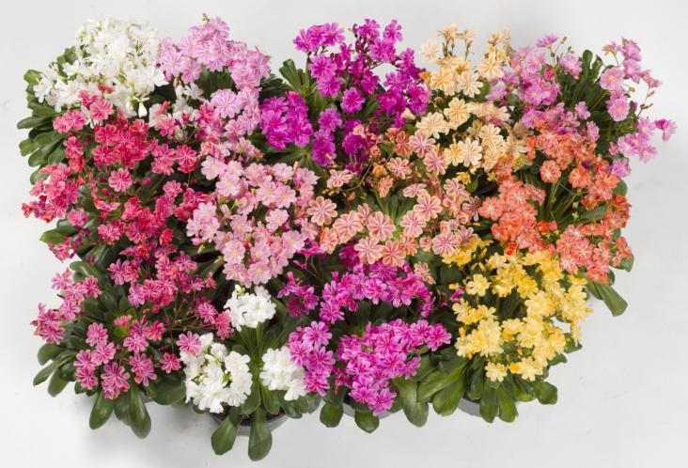
Bildnachweis: GMH/Fleuroselect

Bilddaten in höherer Auflösung unter:
http://www.gruenes-medienhaus.de/download/2018/03/GMH_2018_13_05.jpg

